32PBI + Düsen Solex - Fallstrom - Vergaser / 32BI mit autom. ( pneumatisch ) Beschleunigungspumpe / Mechanische Beschleunigungspumpe 32PBI 32PBIC
Mischrohre 32PICB F32RBI 32RBI 32BIC Porsche E14734 E14628 E14683 E14512 / 1,3 32PBI E14594

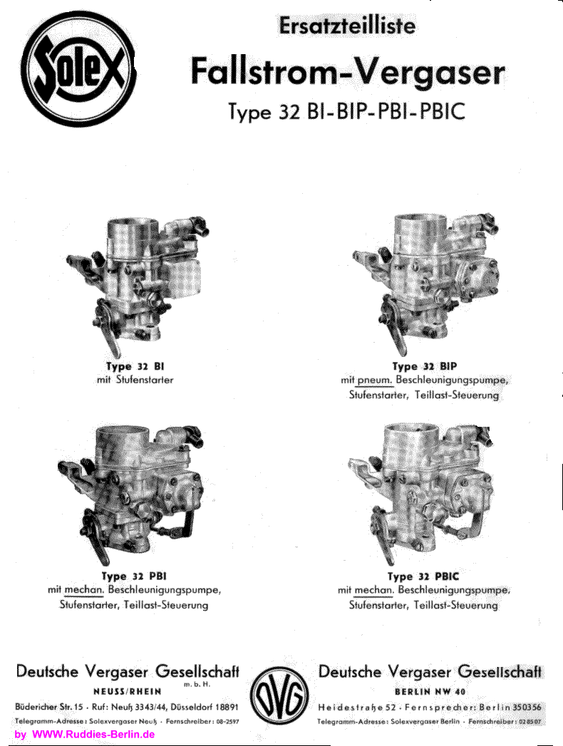
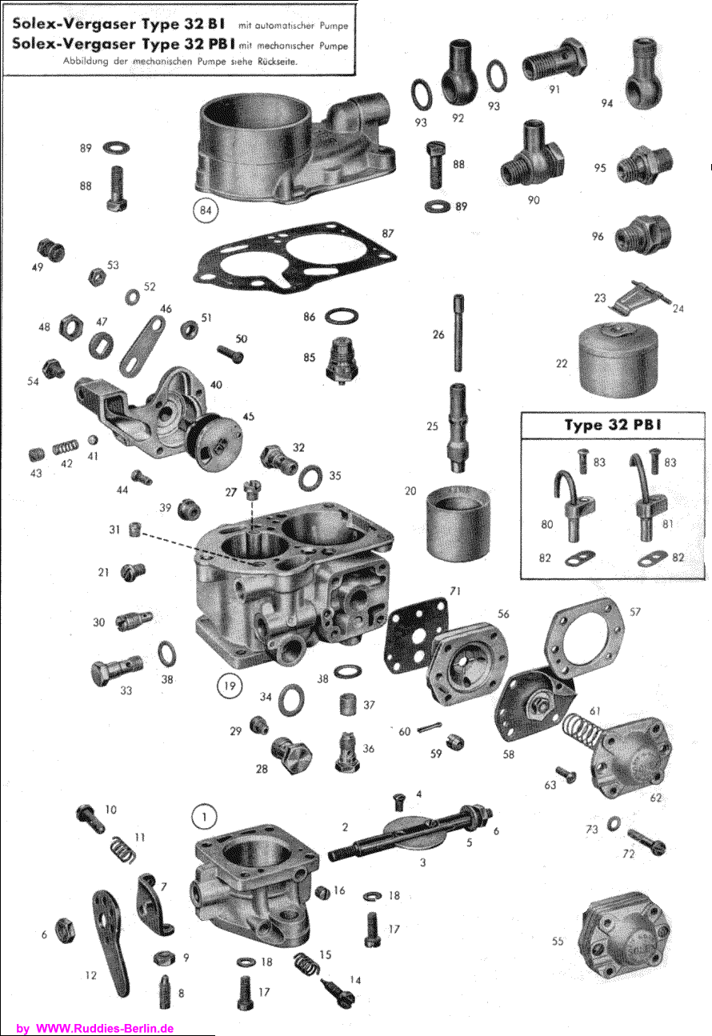
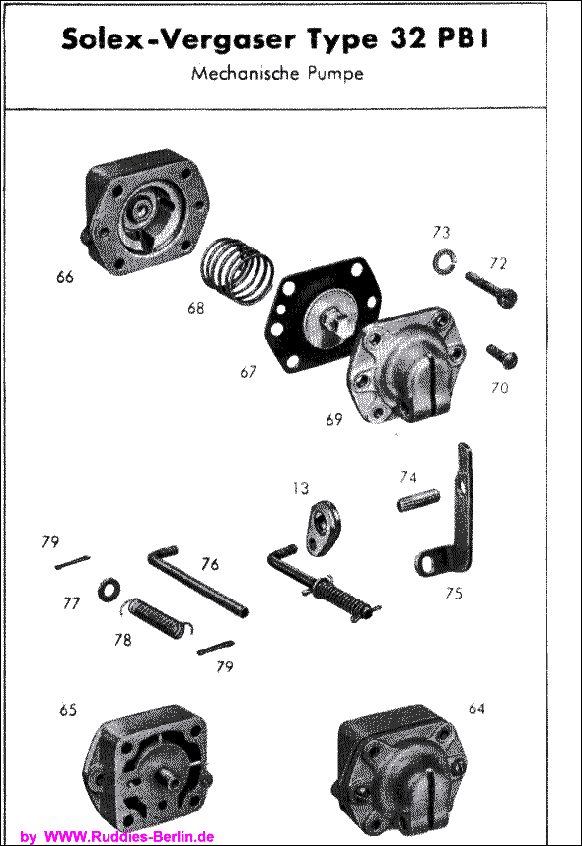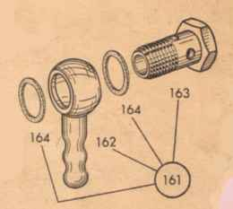
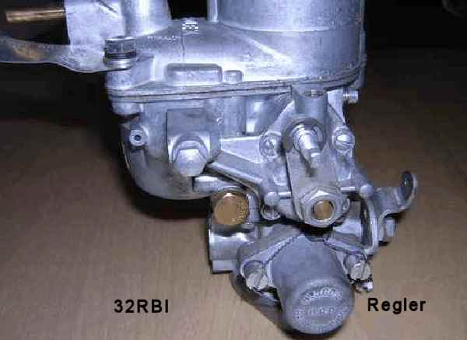Drosselklappenteil mit End Drehzahlregler gegen Übertouren des eigebauten Motors
" R " DrehzahlRegler für Lkw Bus und Stapler gegen Motor überdrehen. 90563000 90578000 90592000 90670000 90510000 90514000 90531000 90598000 90599000 90611000
90612000 90624000 7.14871.00 , 7.14732.00 = A0000717801 ,
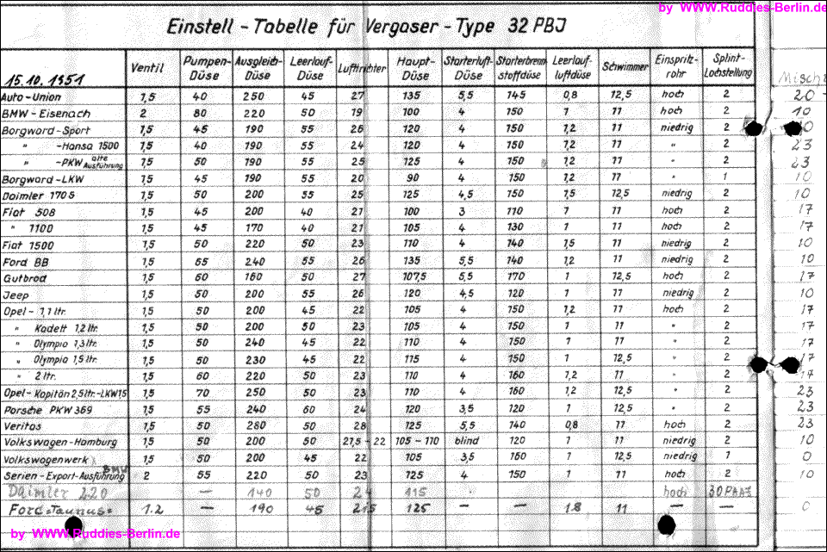
1 | Drosselklappenteil . | 5.03003.00
1 | Drosselklappenteil kpl. montiert 32BIP | 5.03337.00
1 | Drosselklappenteil kpl. montiert 32BI + 32PBI DKW-Auto-Union F 89P + Gutbrod - Superior | 5.03337.01
1 | Drosselklappenteil kpl. montiert 32PBI Porsche | 5.03338.00
1 | Drosselklappenteil kpl. montiert 32PBI Borgward | 5.03442.00
2 | Drosselklappenwelle | 3.10015.00
3 | Drosselklappe 8* | 3.10012.00
4 | Linsensenkschraube M4 für Drosselklappe | 3.00095.00
20 | Lufttrichter " K " 24 - 32 = 3.10660.48 = K24 = A0000711442 126129363 | 3.10660.00+ Größe
 | Lufttrichter " K " 25 - 32 | 3.10660.50 A0000711042
 | Lufttrichter "K" 27 - 32 | 3.10660.54 A0000712142
 | Lufttrichter "K" 28 - 32 | 3.10660.56 A0000712342
22 | Schwimmer 11 gr. Metall 32PBI-2 GB | 5.03000.00
22 | Schwimmer 12,5 gr. Metall | 5.03027.00
22 | Schwimmer Kunststoff Ersatz 5,7gr.die Abbildung bei PICB A0000710743 61610090600 | 5.03524.00
23 | Schwimmergelenk | 3.10038.00
24 | Schwimmerachse für Gelenk | 3.10039.00
25 | Mischrohrträger DB= A0000710984 / PO= 61610080900 Mischrohrträger wechseln | 5.03010.01 111129055
26 | Mischrohr " S " bei jedem Motor ein anderes.
26 | Mischrohr " 0 " | 3.02938.00 61610090701
 | Mischrohr " 10 " " s" | 3.10052.00 111129433A
 | Mischrohr " 17 " | 3.10143.00
 | Mischrohr " 18 " | 3.10144.00
 | Mischrohr " 20 " | 3.10145.00
 | Mischrohr " 23 " | 5.03022.00 1012052591
 | Mischrohr " 28 " | 5.03437.00 126129433
 | Mischrohr " 33 " | 3.16035.00 11553633
 | Mischrohr " 35 " | 5.03771.00 11524787
 | Mischrohr " 48 " | 3.17905.00 311129433
 | Mischrohr " 49 " | 3.18003.00 A0000711249
27 | Luftkorrekturdüse PO= 61610090001 = 120 / | 3.02944.00+ Größe
28 | Hauptdüsenträger mit Rille für Düsen mit Rille = X (3.18333.00) | 3.10910.00 A0000710541
28 | Hauptdüsenträger ohne Rille für Düsen ohne Rille (3.00861.00) | 3.02986.00 A0000710341
29 | Hauptdüse mit Rille "x" Ersatz für 3.10913.00 = 3.33124.00 | 3.18333.00+ Größe K18333
 | Hauptdüse mit Rille "0" | 3.10913.00+ Größe K10913
29 | Hauptdüse ohne Rille "0" | 3.00861.00+ Größe K861
30 | Leerlaufdüse " g " | 5.03016.00+ Größe ZK3016
31 | Leerlaufluftdüse " u " | 3.01329.00+ Größe K1329
32 | Starterkraftstoffdüse " Gs " | 3.10135.00+ Größe K10135
33 | Pumpendüse " Gp " 3.10033.13 = Gp60 = 61610070806 | 3.10033.00+ Größe K10033
34 | Dichtring Hauptdüsenträger = M11mm K1426 3.01426.00 | 3.24321.00 A0000713560
36 | Kugelventil kpl. | 5.03007.00
37 | Sieb für Kugelventil
38 | Dichtring 9,3mm P-Düse Kugelventil Starterkraftstoffdüse K1894 = | 3.01894.00
39 | Starterluftdüse " Ga " | 3.01074.00+ Größe
40 | Startkörper / Zug oben | 3.10070.00
 | Startkörper / Zug unten | 3.15595.00 .02 .03
67 | Membrane kpl. | 5.03203.00 ZK3203
 | Membran-Gummigewebe zugeschnitten ohne Schrauben | 3.15882.00 K15882
68 | Membranfeder 126129467 A0000710516 K10083 | 3.10083.00 61610095200
71 | Dichtung für Membranpumpe K10089 | 3.10089.00 61610095700
84 | Vergaserdeckel | 5.03005.00 ZK3005
77 | Unterlegscheibe 4mm / 0,5mm | 3.01318.05
79 | Splint 1,2mm | 3.10094.00
 | Unterlegscheibe 4mm / 1mm | 3.01318.10
 | Unterlegscheibe 4mm / 1,5mm | 3.01317.15
82 | Dichtung E-Rohr k10044 = | 3.10044.00 K10044
83 | Linsenkopfschraube M4 | 3.03357.00 2110051141
84 | Vergaserdeckel 32PICB + 34PICB | 5.03496.00
85 | Schwimmernadelventil 1,5mm ZK88 | 5.00088.00 111129201
 | Schwimmernadelventil 2,0mm ZK89 | 5.00089.00 A0000710144
86 | Dichtring Schwimmernadelventil 12 / 1 = K11 3.00011.00 =111129213 02891945 | 3.20441.00 311129213
86 | Dichtring Schwimmernadel Ventil 12 /1,0 Kupfer | 3.15852.10
86 | Dichtring Schwimmernadel Ventil 12 /1,2 | 3.15852.12
 | Dichtring Schwimmernadel Ventil 12/1,5 | 3.15852.15 113129213
Nachbau Service Satz | Dichtungen + Membrane + Membrandichtungg.+ Schwimmernadelventil ohne StarterluftVentil | 4.0S54G.00
Mischrohrträger erneuern :
1000 fache Anwendung hier nur einige Beispiele

Fahrzeug / Jahr / Verg. | PS | Lufttr. | HauptD. | LK-Düse | Leerl.D. | LeerlLu. | Start Kr. | Start Lu. | Pump.D. | Mischr. | EinsprR. | Pumpe | SchwNad.
BMW-Eisenach 340 1950 2x | 55 | 19 | 100 | 220 | g50 | 1,0 | 150 | 4 | Gp80 | 10 | hoch | 73 | 2
BMW-Eisenach 340-1952 2x | 60 | 23 | 125 | 220 | g50 | 1,0 | 150 | 4 | Gp55 | 10 | hoch | 73 | 1,5
BMW 326 | 55 | 23 | 115 | 150 | g42,5 | 0,8
BMW-Veritas 3x |  | 28 | 125 | 280 | g50 | 0,8 | 140 | 5,5 | Gp50 | 23 | hoch |  | 1,5
BMW 328 3x |  | 24,5 | 125 | 235 | g45 | 1,6 | 120 | 5,5 | Gp50 | 10 | niedrig 0,5 | 73 | 1,5
Citroen 11CV 1950 |  | 27 | 125 | 200 | g45 | 1,8 | 125 | 4 | Gp60 | 0 |  |  | 2
Citroen ID-19 1960 |  | 26 | 125 | 210 | g50 | 1,3 | 170 | 2 | Gp50 | 19 | 60 | 72 | 2
DKW F7 / F89 1951 1x | 23 | 27 | 135 | 250 | g45 | 0,8 | 160 | 3,5 | -- | 20 | -- | -- | 1,5Spezi.
Borgward H1500 1950 1x | 48 | 24 | 120 | 190 | g55 | 1,2 | 150 | 4 | Gp40 | 23 | niedrig | 73 | 1,5
Borgward H1500 Sport 1950 | 58 | 2x26 | 120 | 190 | g55 | 1,2 | 150 | 4 | Gp45 | 10 | niedrig | 73 | 1,5
Borgward Isabella 1955 | 60 | 26 | 130 | 175 | g55 | 1,6 | 150 | 4 | Gp40 | 35 | niedr.0,8 | 73 | 1,5
Daimler Benz 170S 1950 | 52 | 25 | 125 | 200 | g55 | 1,5 | 150 | 4,5 | Gp50 | 10 | niedrig | 73 | 1,5
Daimler Benz 180 1953 | 52 | 25 | 125 | 200 | g55 | 1,5 | 180 | 5,5 | Gp50 | 10 | niedrig | 73 | 1,5
Fiat 1100 1957 |  | 24 | 120 | 185 | g45 | 1,0 | 125 | 4 | Gp50 | 73 | 0,40 |  | 1,5
Ford LKW BB 3t 1951 | 57 | 26 | 130 | 200 | g55 | 1,2 | 260 | 4 | Gp55 | 10 | niedrig | 73 | 2
Ford Taunus 15M 1954 | 55 | 24 | 120 | 220 | g45 | 1,4 | 135 | 4 | Gp40 | 23 | niedrig | 73 | 1,5
Ford Taunus 17M 1959 | 60 | 24 | 115 | 210 | g45 | 1,6 | 160 | 4 | Gp40 | 35 | niedrig | 73 | 1,5
Goliath 1100 1957 | 40 | 21 | 105 | 290 | g45 | 1,1 | 150 | 5,8 | Gp50 | 35 | hoch 0,6 | 72 | 1,5
Goliath 1100 Luxus 1957 | 55 | 2x26 | 117,5 | 290 | g40 | 1,0 | 150 | 5,8 | Gp100 | 20 | hoch 0,4 | 72 | 1,5
Gutbrod Superior 600 1950 | 20 | 27 | 107,5 | 160 | g50 | 1,0 | 170 | 5,5 | Gp60 | 17 | hoch | 73 | 1,5Spezi.
Gutbrod Atlas 1000 1953 | 28 | 25 | 140 | 250 | g50 | 1,0 | 135 | 4 | Gp45 | 19 | hoch | 72 | 2
Peugeot 203 1948 |  | 21 | 105 | 180 | g45 | 1,5 | 110 | 5 | Gp45 | 19 | h. | 72 | 1,5
Peugeot 504 1968 |  | 27 | 145 | 170 | g50 | x | 160 | x |  | 28 | h. | 72 | 1,7
Phänomen Granit 27 |  | 26 | 130 | 230 | g55 | 1,5 | 160 | 5 | Gp60 | 10 | hoch | 73 | 1,5
Porsche 1,1 369 2x 32PBI 1951 ohne Nr. | 40 | 2x23 | 110 | 230 | g60 | 1,0 | 120 | 3,5 | Gp50 | 23 | hoch | 73 | 1,5
Porsche 1,3 506 2x32PBI 1951 E10283 | 44 | 2x24 | 115 | 240 | g60 | 1,0 | 120 | 3,5 | Gp55 | 23 | hoch | 73 | 1,5
Porsche 1,5 527 2x 32PBI 1952 E10380 | 60 | 2x26 | 115 | 180 | g55 | 1,0 | 120 | 3,5 | Gp55 | 23 | hoch | 72 | 1,5
Porsche 1,5 546 2x 32PBI 1952 - 54 E13515 | 55 | 24 | 120 | 260 | g55 | 1,0 | 120 | 3,5 | Gp55 | 28 | hoch | 72 | 2,0
Porsche 1,6 616/1 2x 32PBI 1955 E14587 | 60 | 2x26 | 112,5 | 200 | g50 | 1,5 | --- | ---- | Gp60 | 33 | hoch 0,8 | 72 | 1,5
Porsche 1,3 Super 589/2 1955 - E14594 | 60 | 2x24 | 105 | 200 | g50 | 1,5 | --- | ---- | Gp60 | 33 | hoch 0,8 | 72 | 1,5
Saab GT 3x 34PBIC 1964 |  | 3x28 | 120 | 200 | g60 | 1,2 | 160 | 3,5 | --- | 21 | --- | --- | 1,5
Simca Ariane 1960 |  | 25 | 120 | 175 | g45 | 1,0 | 115 | 3 | Gp40 | 10 | 40 |  | 1,5
Simca Ariane Taxi 1958 |  | 18 | 90 | 230 | g45 | 1,0 | 115 | 3 | ----- | 17 | ------- | ------ | 1,5
Skoda 440 N 1956 |  | 21 | 105 | 180 | g45 | 1,5 | 150 | 4 | Gp45 | 19 | hoch | 72 | 1,5
Skoda 445 Octavia S 1957 |  | 23 | 115 | 180 | g45 | 1,5 | 125 | 4 | Gp45 | 19 |  | 72 | 1,5
Steyr 2000 1954 | 70 | 26 | 120 | 170 | g45 | 1,0 | 130 | 4 | Gp50 | 10 | niedrig | 73 | 1,5
Tatra 1949 - 1952 2x |  | 2x23 | 105 | 210 | g45 | 1,2 | 110 | 4,5 | Gp60 | 10 | niedrig | 73 | 1,5
Tempo Matador 1400 1952 | 34 | 22 | 110 | 190 | g45 | 1,2 | 150 | 4 | Gp50 | 17 | hoch | 73 | 1,5
Tempo Matador A50 1957 | 48 | 27 | 135 | 200 | g50 | 1,3 | 135 | 4 | Gp50 | 10 | niedrig. | 73 | 7.14826.00
Volvo 444 1946 | 44 | 25 | 130 | 230 | g50 | 1,5 | 115 | 3,5 | Gp50 | 19 |  |  | 1,5
34PICB / 32PICB
32PBI-2
Mischrohrträger erneuern !
BMW 327
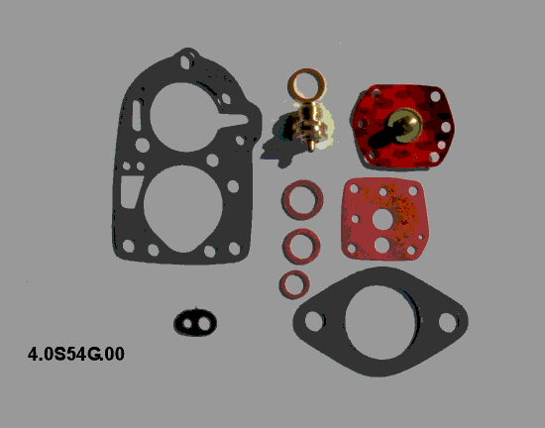 |  |  |  |  |  |  | 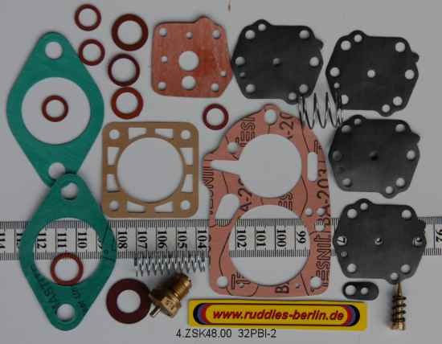
Service Satz 4.0S54G.00 = 32PICB 32PBI 32BI 32BIC 34PICB |  |  |  |  |  |  | Service Satz 4.ZSK40.00 32PBI-2 GB
Wenn Ihre Membrane auf der Rückseite einen Stift hat, dann 3.15882.00 mit bestellen |  |  |  |  |  |  | Nur Dichtungssatz = 4.0GP80.00 = 32PBI-2 = 32RBI
Sätze für französische PBISA Vergaser
Sätze für französische BICSA
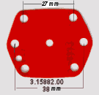 | 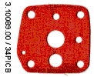
3.15882.00 | 3.10089.00
32PBE 32PBIC 34PBIC | 32 + 34PBI | PBIC

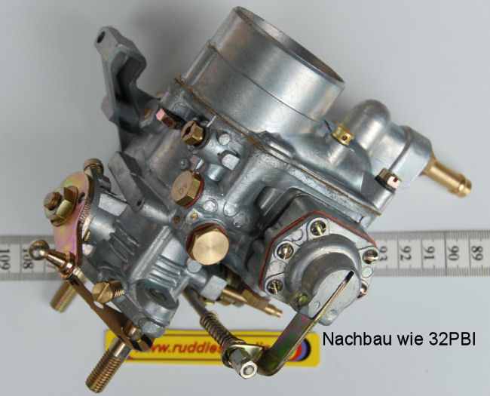 | 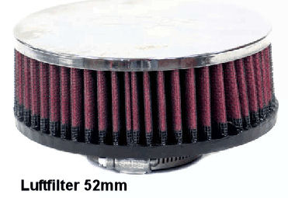  R.C1880
SXVG030001 Nachbau | Luftfilter K&N Verschiedene Höhen und Durchmesser 52 / 76x80
32PBI-2
Hauptdüsen ohne Rille | 3.00861.01 = 030 | 3.00861.03 = 035 | 3.00861.05 = 040 | 3.00861.07 = 045 | 3.00861.09 = 050 | 3.00861.11 = 055 | 3.00861.13 = 060 | 3.00861.15 = 065 | 3.00861.17 = 070
M5 | 3.00861.18 = 072,5 | 3.00861.19 = 075 | 3.00861.20 = 077,5 | 3.00861.21 = 080 | 3.00861.23 = 085 | 3.00861.25 = 092,5 | 3.00861.27 = 095 | 3.00861.28 = 097,5 | 3.00861.29 = 100
 | 3.00861.30 = 102,5 | 3.00861.31 = 105 | 3.00861.32 = 107,5 | 3.00861.33 = 110 | 3.00861.34 = 112,5 | 3.00861.39 = 120 | 3.00861.43 = 130 | 3.00861.44 = 132,5 | 3.00861.45 = 135
 | 3.00861.45 = 137,5 | 3.00861.48 = 142,5 | 3.00861.49 = 145 | 3.00861.51 = 150 | 3.00861.57 = 165 | 3.00861.59 = 170 | 3.00861.63 = 180 | 3.00861.65 = 190 | 3.00861.67 = 200
Hauptdüsen mit Rille | 3.10913.08 = 047,5 | 3.10913.09 = 050 | 3.10913.10 = 052,51 | 3.10913.12 = 057,5 | 3.10913.19 = 075 | 3.10913.26 = 092,5 | 3.10913.28 = 097,5 | 3.10913.39 = 120 | 3.10913.00.0
oder + | 3.18333.17 = 070 | 3.18333.21 = 080 | 3.18333.23 = 085 | 3.18333.29 = 100 | 3.18333.33 = 110 | 3.33124.39 = 120 | 3.33124.40 = 122,5 | 3.18333.41 = 125 | 3.18333.43 = 130
M5 | 3.33124.44 = 132,5 | 3.18333.45 = 135 | 3.18333.47 = 140 | 3.33124.48 =142,51 | 3.18333.40 = 145 | 3.18333.51 = 150 | 3.18333.53 = 155 | 3.18333.55 = 160 | 3.18333.57 = 165
 | 3.18333.59 = 170 | 3.18333.61 = 175 | 3.18333.64 = 185 | 3.19333.65 = 190 | 3.18333.67 = 200 | 3.18333.69 = 210
Luftkorrekturdüsen M6 | 3.02944.09 = 050 | 3.02944.11 = 055 | 3.02944.13 = 060 | 3.02944.15 = 065 | 3.02944.17 = 070 | 3.02944,19 = 075 | 3.02944.21 = 080 | 3.02944.23 = 085 | 3.02944.25 = 090
 | 3.02944.27 = 095 | 3.02944.29 = 100 | 3.02944.31 = 105 | 3.02944.33 = 110 | 3.02944.35 = 115 | 3.02944.39 = 120 | 3.02944.41 = 125 | 3.02944.43 = 130 | 3.02944.45 = 135
 | 3.02944.47 = 140 | 3.02944.49 = 145 | 3.02944.51 = 150 | 3.02944.53 = 155 | 3.02944.55 = 160 | 3.02944.57 = 165 | 3.02944.59 = 170 | 3.02944.61 = 175 | 3.02944.63 = 180
 | 3.02944.64 = 185 | 3.02944.65 = 190 | 3.02944.66 = 195 | 3.02944.67 = 200 | 3.02944.68 = 205 | 3.02944.69 = 210 | 3.02944.70 = 215 | 3.02944.71 = 220 | 3.02944.73 = 230
 | 3.02944.75 = 240 | 3.02944.77 = 250 | 3.02944.78 = 255 | 3.02944.79 = 260 | 3.02944.80 = 265 | 3.02944.81 = 270 | 3.02944.83 = 280 | 3.02944.85 = 290 | 3.02944.87 = 300
 | 3.02944.90 = 320 | 3.02944.93 = 330
Leerlaudüsen M8x1 g | 5.03016.01 = g30 | 5.03016.03 = g35 | 5.03016.05 = g40 | 5.03016.06 = 42,5 | 5.03016.07 = g45 | 5.03016.08 = 47,5 | 5.03016.09 = g50 | 5.03016.10 = 52,5 | 5.03016.11 = g55
 | 5.03016.12 = 57,5 | 5.03016.13 = g60 | 5.03016.14 = 62,5 | 5.03016.15 = g65 | 5.03016.16 = 67,5 | 5.03016.17 = g70 | 5.03016.19 = g75 | 5.03016.21 = g80 | 5.03016.23 = g85
 | 5.03016.29 = 100
Leerlaufdüse VW | 5.19617.01 = g30 | 5.19617.02 = g32,5 | 5.19617.03 = g35 | 5.19617.04 = g37,5 | 5.19617.05 = g40 | 5.19617.06 = g42.5 | 5.19617.07 = g45 | 5.19617.08 = g47,5 | 5.19617.09 = g50
Leerlaufluftdüsen M6 | 3.01329.09 = 050 | 3.01329.13 = 060 | 3.01329.21 = 080 | 3.01329.25 = 090 | 3.01329.29 = 1,0 | 3.01329.33 = 110 | 3.02329.39 = 120 | 3.01329.43 = 130 | 3.01329.45 = 135
 | 3.01329.47 = 140 | 3.01329.51 = 150 | 3.01329.55 = 160 | 3.01329.59 = 170 | 3.01329.63 = 180 | 3.01329.65 = 190 | 3.01329.67 = 200 | 3.01329.69 = 210 | 3.01329.71 = 220
Pumpendüse M8x1 | 3.10033.01 = Gp30 | 3.10033.03 = Gp35 | 3.10033.05 = Gp40 | 3.10033.06 = Gp42,5 | 3.10033.07 = Gp40 | 3.10033.09 = Gp50 | 3.10033.11 = Gp55 | 3.10033.15 = Gp65 | 3.10033.17 = Gp70
 | 3.10033.19 = Gp75 | 3.10033.21 = Gp80 | 3.10033.23 = Gp85 | 3.10033.25 = Gp90 | 3.10033.20 = Gp100 | 3.10033.33 = Gp110 | 3.10033.39 = Gp120 | 3.10033.41 = Gp125 | 3.10033.43 = Gp130
auch als Hauptdüse | 3.10033,45 = Gp135 | 3.10033.47 = Gp140 | 3.10033.49 = Gp145 | 3.10033.57 = Gp165 | 3.10033.61 = Gp175 | 3.10033.63 = Gp180
Starterkraftstoffdüse 8x1 | 3.10135.09 = Gs050 | 3.10135.13 = Gs060 | 3.10135.17 = Gs070 | 3.10135.21 = Gs080 | 3.10135.25 = Gs090 | 3.10035.27 = Gs095 | 3.10135.29 = Gs100 | 3.10135.33 = Gs110 | 3.10135.39 = Gs120
 | 3.10135.43 = Gs130 | 3.10135.51 = Gs150 | 3.10135.55 = Gs160 | 3.10135.59 = Gs170 | 3.10135.63 = Gs180 | 3.10135.67 = Gs200 | 3.10135.69 = Gs210 | 3.10135.71 = Gs220 | 3.10135.73 = Gs230
 | 3.10135.77 = Gs250

